Labdien!

Lai palaist aplikaciju vajag:

1. Lejupieladet aplikaciju no <https://github.com/tulitas/signals>
2. Iedot mavenam ieladet visu nepieciešamo
3. Atvert kodu miļakā IDE un uzradit ceļu pie DB failā resources/application.properties, piemeram , fails atrodas ari kopā ar kodu.
4. Lai palaist aplikāciju, startejam failu app/Application
5. Atveram miļako brauzeri uz <http://localhost:8080/>
6. Atversisies aplikacijas lapa ar tadu izskatu 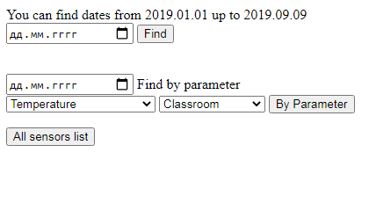
7. Ar pirmu pozīciju var atrast datus norādātajā laikā

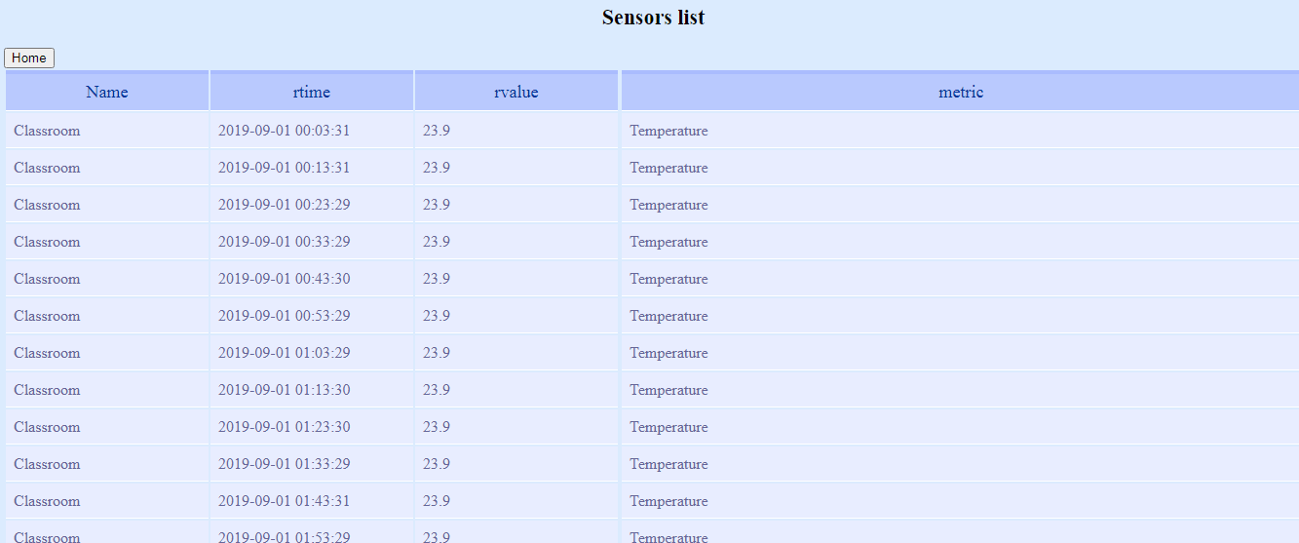

1. Ar otro pec datuma, telpas un mērvienības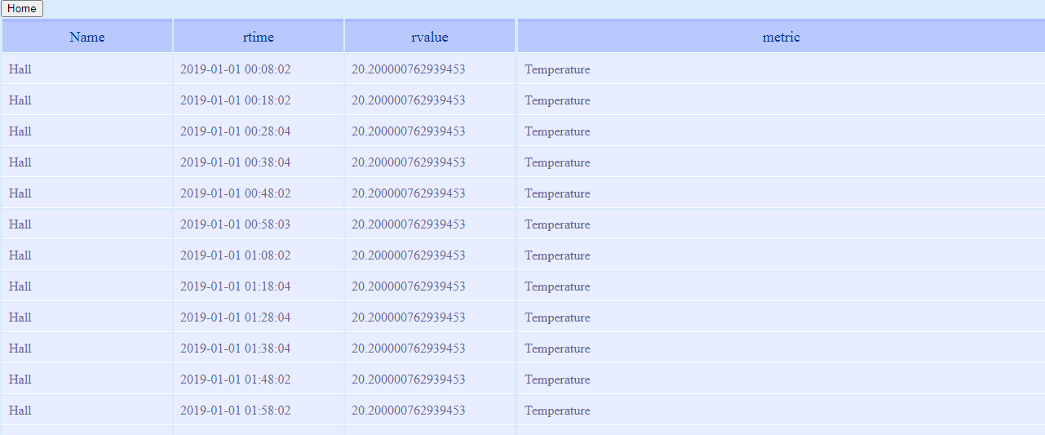
2. Un treša dod visu sarakstu ar datiem